新 书 推 荐

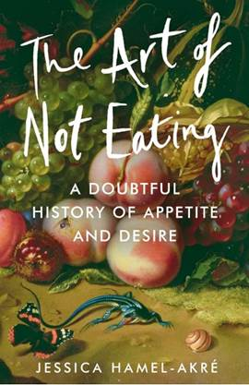
中文书名：《不吃的艺术：女性食欲控制的历史》
英文书名：THE ART OF NOT EATING: A Doubtful History of Mind, Body and Desire
作 者：Jessica Hamel-Akré
出 版 社：Atlantic
代理公司：PFD/ANA/Zoey
页 数：320页
出版时间：2024年8月
代理地区：中国大陆、台湾
审读资料：电子稿
类 型：大众文化

内容简介：

“他是十八世纪英国最肥胖的人，而我在2014年爱上了他。”

那个晚上，杰西卡·哈梅尔·阿克雷（Jessica Hamel-Akré）发现了乔治·切恩（George Cheyne）博士，他是十八世纪伦敦社交界的风云人物，也是第一位减肥博士。这是一种学术上的痴迷，激发了她对女性食欲控制进行长达7年的历史研究，这同时也是一场个人的揭露。

当她跟随富有魅力、饱受折磨的切恩翻阅医学研究、小说和十八世纪的丑闻时，她遇到了吃灰的神秘主义者、浪费的社会女孩、贫穷的禁食者和早期的女权主义哲学家，他们都曾问过同一个问题，这个问题从童年起也一直困扰着她，并支撑着今天的饮食文化……一个女人（如何）控制自己的食欲？

这是一本关于不吃东西的正确方法的历史书。它描绘了在我们现代世俗的女性完美理念中继续存在的虔诚的不费力气的演变。自然随和，没有方法的美丽，没有控制的苗条，没有饥饿和抱怨的生活。

哈梅尔·阿克雷能让人想起奥利维亚·莱恩和玛吉·尼尔森，但她的思想完全属于自己，她是一个闪闪发光的人才，具有无情的精确观察力。她将回忆录与严谨的历史研究结合起来，将改变我们对女性需求、智力的严肃性、理性的本质以及这一切如何与我们的饮食方式纠缠在一起的看法。

作者简介：

杰西卡·哈梅尔·阿克雷（Jessica Hamel-Akré）是一位获奖的思想史学家、作家、公共演说家。她是女性健康、身体和女权主义思想史方面的专家，也是剑桥大学的博士后，她在那里进行了独立的、现已持续数年的饮食文化研究。她拥有蒙特利尔大学英语博士学位。杰西卡参与制作并主持了BBC广播4频道的纪录片《意外的清洁饮食史》（The Unexpected History of Clean Eating）。《不吃的艺术》是她的第一本书。

感谢您的阅读！
请将反馈信息发至：版权负责人
Email：Rights@nurnberg.com.cn
安德鲁·纳伯格联合国际有限公司北京代表处
北京市海淀区中关村大街甲59号中国人民大学文化大厦1705室, 邮编：100872
电话：010-82504106, 传真：010-82504200
公司网址：http://www.nurnberg.com.cn
书目下载：http://www.nurnberg.com.cn/booklist_zh/list.aspx
书讯浏览：http://www.nurnberg.com.cn/book/book.aspx
视频推荐：http://www.nurnberg.com.cn/video/video.aspx
豆瓣小站：http://site.douban.com/110577/
新浪微博：安德鲁纳伯格公司的微博_微博 (weibo.com)
微信订阅号：ANABJ2002


